
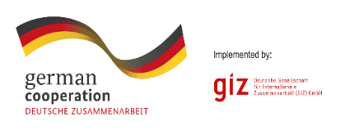




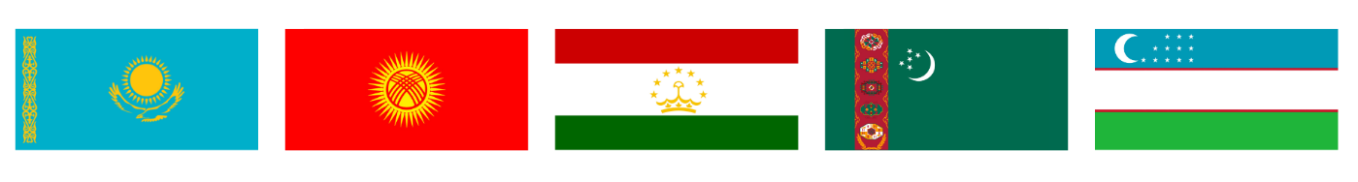







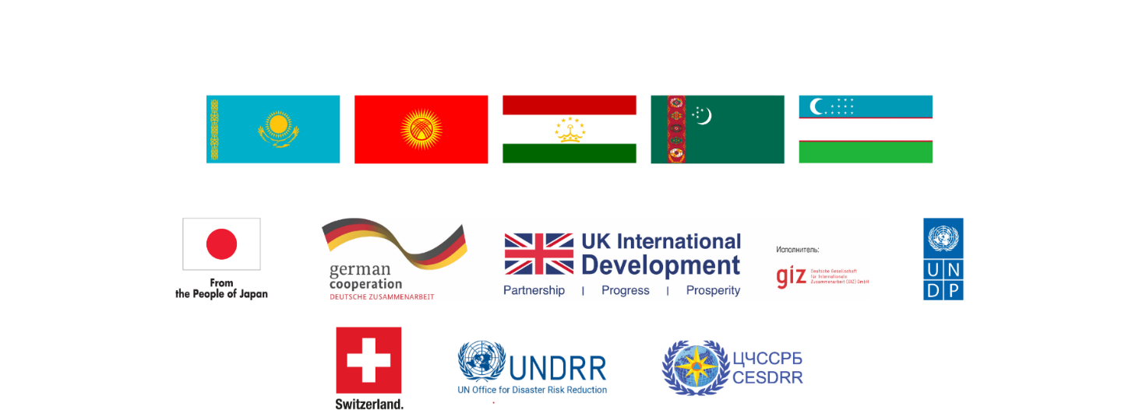



СПИСОК УЧАСТНИКОВ

ЗАСЕДАНИЯ РАБОЧЕЙ ГРУППЫ ЭКСПЕРТОВ

РЕГИОНАЛЬНОГО ФОРУМА-СОВЕЩАНИЯ ГЛАВ ЧРЕЗВЫЧАЙНЫХ ВЕДОМСТВ СТРАН ЦЕНТРАЛЬНОЙ АЗИИ

НА 19 ОКТЯБРЯ 2026 года, с 16:30-19:00
__________________________________________________________________________

LIST OF PARTICIPANTS

OF MEETING OF THE WORKING GROUP OF EXPERTS OF THE REGIONAL FORUM-MEETING

OF HEADS OF EMERGENCY AUTHORITIES OF CENTRAL ASIAN COUNTRIES AS OF ON

OCTOBER 19, 2026, from 4:30 p.m. to 7:00 p.m.

По состоянию на 12.10.26 года

№ | участники | participants | Подтверждение
Министерство по чрезвычайным ситуациям Республики Казахстан / Ministry for Emergency Situations of Kazakhstan
 | Г-н Аслан Сабыржанұлы - Руководитель ГУ "Казселезащита" МЧС РК | Mr. Aslan Sabyrzhanuly –Head of the State Agency ‘Kazselezashchita’ of the Ministry of Emergency Situations of the Republic of Kazakhstan | Подтверждено
 | Г-жа Сатыбалдина Раушан - Главный специалист Комитета предупреждения чрезвычайных ситуаций МЧС РК | Ms. Raushan Satybaldina – Senior Specialist at the Emergency Prevention Committee at the Ministry of Emergency Situations of the Republic of Kazakhstan | Подтверждено
Министерство чрезвычайных ситуаций Кыргызской Республики / Ministry for Emergency Situations of Kyrgyz Republic
 | Г-н Карыбай уулу Канатбек - Начальник Управления международного сотрудничества МЧС Кыргызской Республики | Mr. Kanatbek Karybai uulu – Head of the Department of International Cooperation at the Ministry of Emergency Situations of the Kyrgyz Republic | Подтверждено
 | Г-н Сакыев Даурбек Джоомартович – Директор гидрометеорологической службы | Mr. Daurbek Sakyev – Director of the Hydrometeorological Service | Подтверждено
Комитет по чрезвычайным ситуациям и гражданской обороне при Правительстве Республики Таджикистан /
Committee for Emergency Situations and Civil Defense under the Government of Tajikistan
 | Г-н Камолзода Джамшед - Начальник Главного управления по защите населения и территории | Mr. Jamshed Kamolzoda—— Head of the of the Main Directorate for Civil Protection and Territorial Defense | Подтверждено
 | Г-н Одиназода Мехриддин - Начальник Управления международного сотрудничества | Mr. Odinazoda Mehriddin— Head of the International Cooperation Department | Подтверждено
Министерство обороны Туркменистана / Ministry of defense of Turkmenistan
 | Г-н Джумагулыев Дениз Дерьягулыевич – Начальник Учебного центра по подготовке спасателей Главного управления гражданской обороны и спасательных работ Министерства обороны Туркменистана | Mr. Deniz Dzhumagulyev – Head of the Rescue Training Centre at the Main Directorate for Civil Defence and Rescue Operations of the Ministry of Defence of Turkmenistan | Подтверждено
 | Г-н Аклыев Аннагулы Гурбангулыевич – Начальник отдела учёта, анализа и прогнозирования чрезвычайных ситуаций и планирования мероприятий гражданской обороны Управления по чрезвычайным ситуациям и спасательным работам Главного управления гражданской обороны и спасательных работ Министерства обороны Туркменистана | Mr. Aklyev, Annaguly – Head of the Department for the Recording, Analysis and Forecasting of Emergencies and the Planning of Civil Defence Measures within the Directorate for Emergency Situations and Rescue Operations of the Main Directorate for Civil Defence and Rescue Operations of the Ministry of Defence of Turkmenistan | Подтверждено
Министерство по чрезвычайным ситуациям Республики Узбекистан / Ministry of Emergency Situations of Uzbekistan
 | Г-н Садиров Хуршид Эргашевич — начальник управления по чрезвычайным ситуациям Сырдарьинской области | Mr. Khurshid Sadirov - head of the emergency situations department in the Syrdarya Region | Подтверждено
 | Г-н Фаррух Хамидов - Начальник Департамента международного сотрудничества | Mr. Farrukh Khamidov - Head of International Department | Подтверждено
Секретариат Регионального форума (ЦЧССРБ)/Regional Forum Secretariat (CESDRR)
 | Г-н Укашев Джергалбек Исакеевич - Директор | Mr. Dzhergalbek Ukashev - Director | Подтверждено
 | Г-н Бекбосынов Нурлан Сакенович – Заместитель директора | Mr. Nurlan Bekbosynov – Deputy Director | Подтверждено
 | Г-н Акпаров Айбол Кабденович – Начальник отдела по ЧС | Mr. Aibol Akparov – Head of the Emergency Situations Department | Подтверждено
 | Г-н Шаршеналиев Болот Арстанбекович – Начальник отдела СРБ | Mr. Bolot Sharshenaliev – Head of the Disaster Risk Reduction Division | Подтверждено
 | Г-жа Муратбекова Светлана Байтасовна – Главный эксперт | Ms. Svetlana Muratbekova – Senior expert | Подтверждено
 | Г-жа Есниязова Зульфия Сериковна - Главный эксперт | Ms. Zulfiya Yesniyazova - Senior expert | Подтверждено
 | Г-н Оспанов Аскар Галымович- Системный администратор | Mr. Askar Ospanov – System Administrator | Подтверждено

